[中医大盛京医院TCR被质疑](https://mp.weixin.qq.com/s?__biz=MzU5OTAzNzQ5Nw==&mid=2247485636&idx=1&sn=aeb105b0f0706233462a06ad3b1ef8f2)

原创一只科研鸭[科研鸭](javascript:void(0);)2025-05-01 12:49:29四川

[](https://mp.weixin.qq.com/s?__biz=MzU5OTAzNzQ5Nw==&mid=2247484860&idx=1&sn=0fb2b770a5f98d730df24f440e596fff&scene=21#wechat_redirect)

**Research Frontline**

**科研前线**

2025 年开年以来，中国科研人员在多篇高水平期刊发表的论文中，频繁被曝出图片重复使用问题，涉及Nature、Nature 子刊及Cell 子刊等顶级期刊。从四川大学到清华大学的多篇论文中，均发现了实验图片重复使用的情况，引发学术广泛关注。这不仅暴露了科研数据管理中的疏漏，也反映了图片筛查技术的局限性。









**编者按**



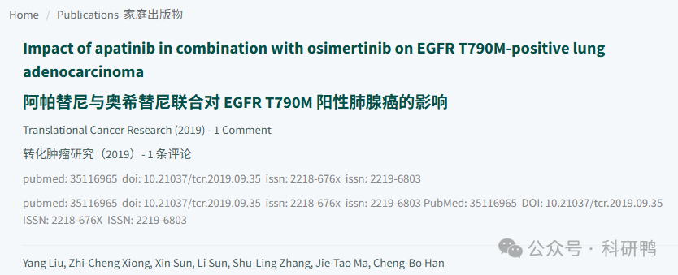

2019年，来自中国医科大学附属盛京医院的Yang Liu（第一作者）、Zhi-Cheng Xiong、Xin Sun、Li Sun、Shu-Ling Zhang、Jie-Tao Ma和Cheng-Bo Han（通讯作者）在《Translational Cancer Research》（转化肿瘤研究）期刊发表了一篇论文，题目为：《Impact of apatinib in combination with osimertinib on EGFR T790M-positive lung adenocarcinoma》（阿帕替尼与奥希替尼联合对EGFR T790M阳性肺腺癌的影响）。

该研究探讨了阿帕替尼（一种抗血管生成药物）与奥希替尼（第三代EGFR-TKI）联合治疗EGFR T790M突变肺腺癌的潜在协同作用。作者通过体外细胞实验和动物模型，评估了两药联用对肿瘤生长、凋亡及信号通路（如VEGFR、EGFR下游通路）的影响。研究结果显示，联合用药可能增强抗肿瘤效果，并可能克服部分耐药机制。然而，该研究在PubPeer上受到质疑，涉及图像重复问题，可能影响部分数据的可靠性。









**文章质疑**



2025年5月，René Aquarius在PubPeer论坛发表评论：“我们在您的其中一个图中发现了意外的重叠（见下附图像）。”

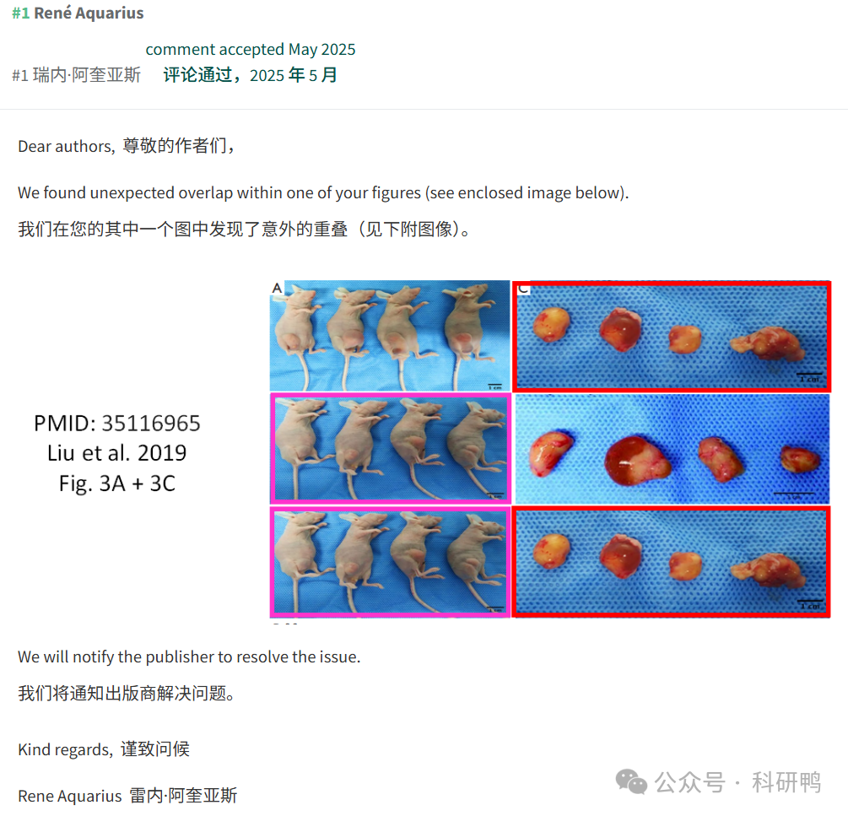

参考消息：

https://pubpeer.com/publications/2B164052C4740421FBEC307F130981#0

注：公众号所有推文信源，均来源于pubpeer、For Better Science等网站公开质疑以及部分粉丝投稿。科研鸭从来没有、也永远不会主动查重论文并去pubpeer上质疑。

**往期更新**

[消失半年多，卷王带着新产品回归了。科研图片查重新时代产品：FigScan科研图片查重系统正式发布！查重价格低至0.1元/张](https://mp.weixin.qq.com/s?__biz=MzU5OTAzNzQ5Nw==&mid=2247484860&idx=1&sn=0fb2b770a5f98d730df24f440e596fff&scene=21#wechat_redirect)

[公告：关于删除本平台推文的方法介绍！](https://mp.weixin.qq.com/s?__biz=MzU5OTAzNzQ5Nw==&mid=2247485312&idx=1&sn=4f28fcd45a6cd208e8330d0e26f89890&scene=21#wechat_redirect)